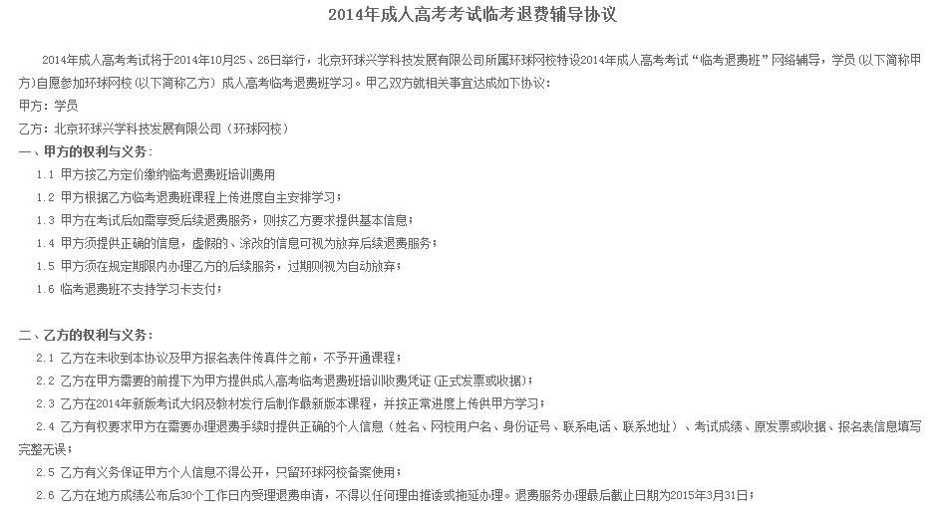

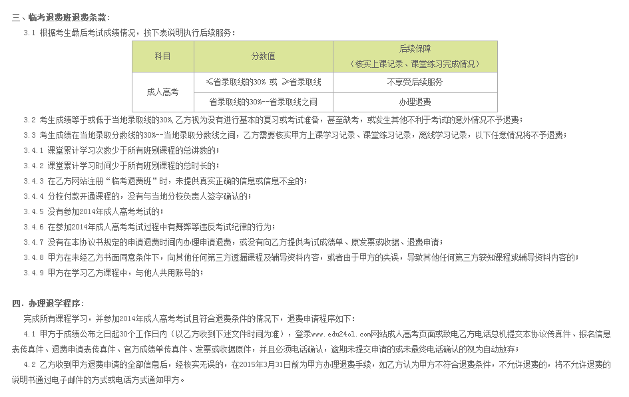

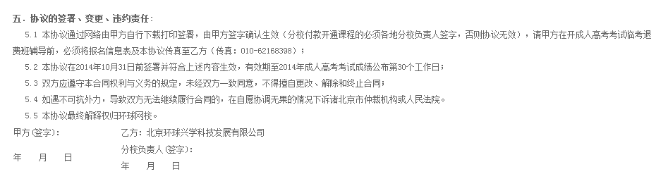



附件:
环球网校成人高考VIP退费班报名信息表
网校用户名 |  | 真实姓名
所在省份 |  | 电子邮件
手机号吗 |  | 座机(含区号)
身份证号码
详细联系地址
邮编
缴费方式 | □分校缴款 □总校缴款 □银行汇款 □网银汇款 □邮局汇款
(以上信息均为考生真实信息，修改涂改无效) 确认： （学员签字）
(如通过分校报名，需要分析签字确认) 确认： (分校签字)

环球网校成人高考VIP退费班考试未通过退费申请单
姓名 |  | 所在省份
准考证号码 |  | 考试成绩
身份证号码
退费金额 | 大写： 小写：
退费原因
课程建议
确认签字(学员）： 年 月 日
确认签字(分校）： 年 月 日
甲方： 乙方 北京环球兴学科技发展有限公司（环球网校）

